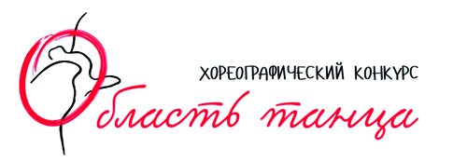

Заявка
на участие в мастер-классах
областного хореографического конкурса «Область танца»
(26, 28 апреля 2019 года)

Фамилия, имя, отчество _________________________________________________

Должность ____________________________________________________________

Название коллектива, ведомственная принадлежность
_________________________________________________
Город, район __________________________________________________________
Мастер-классы (в электронном варианте заявки оставить в перечне только выбранные мастер-классы / на бумажном носителе – отметить):

26 апреля (с 15:30, время начала м.б. изменено)
«Композиция постановки танца. Искусство балетмейстера»,
Владимир Ересько (г. Хабаровск), член жюри конкурса.

26 апреля (с 16:40, время начала м.б. изменено)
«Основы современного уличного танца, «Urban Choreography»,
Александр Крупельницкий (г. Москва), член жюри конкурса.

28 апреля (10:15 - 12:00)
«Особенности преподавания джаз танца для детей 7 - 10, 11 - 14 лет», Елена Коротаева (г. Екатеринбург), член жюри конкурса.

28 апреля (10:15 - 12:00)
«Обработка и стилизация народного танца»,
Анна Калыгина (г. Москва), председатель жюри конкурса.

Контактный телефон ____________________

Заявку необходимо отправить до 18:00 часов 24 апреля
по электронной почте на e-mail организатора: aodnt@yandex.ru с указанием темы
«"Область танца". Заявка на мастер-классы»; на бумажном носителе по адресу:
г.Благовещенск, ул.Ленина, 167, ГАУКАО «АОДНТ», каб. №55 (отдел народного творчества).
Тел. 777-810.

